19. АНТИРЕВМАТОИДНИ ЛЕКАРСТВА
Сл. Сурчева

Ревматоидният артрит (РА) е хронично, прогресивно възпалително заболяване, обхващащо предимно ставите и околните тъкани, като е възможно засягането и на други органи (ревматоидни възли, невропатия, васкулит). Среща се при 0.5- 1% от хората, като засяга в по-голяма степен жените (3:1).
Етиологията все още не е напълно изяснена, но съществува консенсус за автоимунна генеза на заболяването. Основните патофизиологични моменти могат да бъдат систематизирани: 1. синовит (хронично възпаление, синовиална хипертрофия, излив); 2. деструкция (протеолитични ензими, панус); 3. деформитети (ставна деструкция, разтягане на капсулата, руптура на сухожилия) (фиг.19.1).

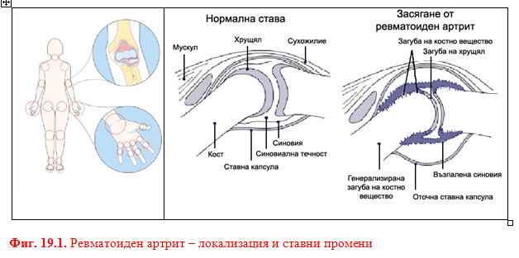

На клетъчно ниво са въъвлечени CD4 T-клетки, мононуклеарни фагоцити, фибробласти, остеакласти. B-лимфоцитите продуцират антитела (т. нар. ревматоиден фактор). При РА се установява абнормална продукция на редица цитокини, хемокини и други проинфламаторни медиатори: TNF-alpha, IL–1, IL-6, TGF, IL-8 и др. TNF-алфа и IL-1 са основните цитокини в патофизиологията на РА. Възпалението и пролиферацията на синовията (т. нар. панус) водят до деструкция на различни тъкани – хрущял, кости, сухожилия, кръвоносни съдове.
Клиничните прояви могат да се обобщят с: хронична болка, дисфункция и инвалидизация. С оглед на прогресиращия характер на заболяването и промените които настъпват е много важно ранната диагноза и своевременната терапия. Целта на терапията е да постигне ремисия ня болестта за максимално кратък период като се облекчи болката и намали възпалителния процес. По този начин се подобрява временната функция и се допринася за възстановяване на нормалния начин на живот на пациентите. Лечението е комплексно и включва както медикаментозно повлияване така и рехабилитация, хирургични интервенции и реконструкция. Фармакотерапията на РА ключва три основни групи лекарства.

АНТИРЕВМАТОИДНИ ЛЕКАРСТВА
(1) НСПВЛ (diclofenac, celecoxib, ibuprofen, piroxicam)
(2) ГКС (prednisone, methylprenisolone)
(3) Болест модифициращи антиревматоидни лекарства (БМАРЛ): methotrexate, sulfasalazine, leflunomide, adalimumab и др.)

Продължителната употреба на НСПВЛ и ГКС е лимитирана във времето и ранното включване на БМАРЛ е много важно с оглед предпазване от деструктивните промени, които настъпват още в първите две години от заболяването.
НСПВЛ са класически средства за третирането на болка и възпаление (водещи като симптоматика при РА), но за съжаление те не променят хода на заболяването и не предпазват от деструкция. Аспиринът, като еталон на неселективните СОХ инхибитори, е с ограничена употреба поради високата си токсичност (противовъзпалителния ефект се проявява във високи дози, близки до токсичните), както улцерогенния му ефект. Понастоящем се прилагат както неселективни и преференциални СОХ инхибитори (diclofenac, ibuprofen, piroxicam, кetoprofen, meloxicam и др.), така и селективни СОХ2 инхибитори (celecoxib). Основните НЛР на традиционните НСПВЛ са свързани с гастроинтестални нарушения и нефротоксичност. При употребата на селективни СОХ2 инхибитори рискът от гастроинтестално кървене е по-малък, но е висок риска от мозъчни и сърдечно-съдови усложнения (поради тази причина бяха изтеглени от пазара rofecoxib и valdecoxib). Според клинични тестове никое НСПВЛ няма предимство пред другите по отношение на ефикасност при лечението на РA. Поради тази причина, обикновено, те биват предписвани на базата на удобство при дозировката и индивидуална поносимост на пациента. С оглед на лекарствената безопасност при тези средства се предпочита монотерапия, смяна на медикаментите (и формите на приложение).
ГКС използват около 60-70% от пациентите с РА. При тяхното приложение се разчита както на мощната им противовъзпалителна активност така и на имуносупресивния им ефект. Въпреки това дълготрайната, системна употреба на стероиди се избягва поради техните странични ефекти (Къшинг синдром, остеопароза, аваскуларна некроза, при ювенилен артрит- спиране на растежа от преждевременно епифизно затваряне и др.). Обикновено се прилага predinisone в доза 5-10 mg дневно и това постига оптимално равновесие терапевтичен ефект/нежелани реакции. Интра артикулярното инжектиране на ГКС с дълготрайно действие може да предизвика рязко и устойчиво подобрение на РА симптомите, а и намалява дозата им при системно приложение. Кортикоктероиди се препоръчват в началните стадии на заболяването като преход към лечението с БМАРЛ (техният ефект е бавно настъпващ). Удачни са при извъставните форми на РА и в период на екзацербация.
НСПВЛ и в известна степен ГКС са симптоматични средства, но те не повлияват хода на заболяването. Средствата, които забавят деструктивните процеси и съхраняват ставната функция са БМАРЛ. Препоръчва се тяхното въвеждане в терапията веднага след поставяне на диагнозата. Ефектът на лекарствата модифициращи заболяването настъпва бавно (6 седмици до няколко месеца). В тази група се включват редица лекарствени средства - methotrexate, azathioprine, penicillamine, hydroxychloroquine и chloroquine, соли на златото, sulfasalazine, както и модулатори на биологичния отговор (TNF-инхибитори, блокер на костимулацията на В клетките (abatacept), IL-1 рецепторен антагонист).
▼Methotrexate. През 40-те години на миналия век се въвежда за лечение на левкемия, а 1951 г. са първите съобщения за благоприятно повлияване на РА. Метотрексатът във високи дози успешно се използва като противотуморно средство, но приложението му при автоимунни заболявания (РА, болеста на Крон, псориазис) е свързано с механизъм различен от противотуморния (инхибиция на дихидрофолатредуктазата → блок на пуриновия синтез). В сравнително ниските ДД, в които се прилага при автоимунните заболявания (при РА - 7.5 до 25 mg p.o./s.c.), метотрекатът потиска фолат-зависимия ензим aminoimidazolecarboxamide ribotide (AICAR) трансформилаза (фиг. 19.2)

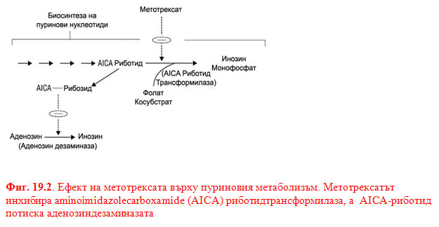
AICA-рибозата (метаболит на AICAR) инхибира аденозин деаминазата. Аденозинът е токсичен за Т-лимфоцитите и с повишаването на екстрацелуларните му нива се свързва имуносупресивния ефект на метотрексата. Днес метотрекатът е основно средство при лечението на РА и най-често се назначава самостоятелно или в комбинация с TNF-блокери или etanercept. Ефектът настъпва 4-6 седмици от началото на лечението. Нежеланите реакции най-често са гадене, повръщане, стоматит (преодоляват се с фолиева киселина). Сериозните усложнения са свързани с развитието на цироза, интерстициална пневмония, миелосупресия и това изисква съответни контролни изследвания в хода на лечението.
▼ Сhloroquine (tab.) – 4-аминохинолин, прилаган основно за профилактика и лечение на маларията. При ревматоиден артрит потиска лимфоцитната пролиферация, фосфолипаза А, освобождаването на лизозомни ензими, освобождаването на кислородни радикали от макрофагите и потиска продукцията на IL-1. Употребата на хлороквина е ограничена поради увреждане на зрението (ретинопатия, корнеални отлагания, загуба на акомодация). По-малко увреждащ зрението е hydroxychloroquine, и обикновено се предписва в „тройна комбинация” с метотрексат и сулфасалазин.
▼Sulfasalazine. Прилага се основно за лечение на улцерозен колит, болестта на Крон, както и на РА. Сулфасалазинът се метаболизира до сулфапиридин и 5-аминосалицилова киселина (5-ASA). Точният механизъм на благоприятното действие при РА не изяснен. Счита се, че 5-ASA има противовъзпалително действие (потиска активността на NF-κB, функцията на мукозните лимфоцити и макрофаги), а вероятно sulfapyridine оказва ефект при РА. Прилага се орално – 1g дневно като начална доза, която постепенно се увеличава до 2 g като подържаща доза. Като нежелани реакци се наблюдават прояви на свръхчувствителност, стомашно-чревни и чернодробни нарушения. При пациенти с дефицит на глюкозо-6-фосфат дехидрогеназа може да се получи хемолитична анемия.
▼Leflunomide (Arava® - tab. по 10, 20, 100 mg) След резорбция се метаболизира до активен метаболит (А771726), който инхибира дихидрооротат дехидрогеназа (участва в de novo синтез на pyrimidine). Инхибирането на пиримидиновата синтеза оказва антипролиферативно действие, но in vivo и in vitro изследвания установяват и противовъзпалителна активност.
Лефлуномидът има добра резорбция (82 до 95% ), като храната не оказва влияние. Орална бионаличност 80%. Бързо се метаболизира до А771726, по време на първото си преминаване през чревната стена и черния дроб (“first pass metabolism”). Има висока степен на свързване с плазмените протеини и време на полуелиминиране от порядъка на 2 седмици. Екскретира се с жлъчката и урината.
Най-често съобщаваните чести НЛР при лефлуномид са: леко повишаване на кръвното налягане, левкопения, парестезия, главоболие, замаяност, диария, гадене, повръщане, алопеция, обриви, повишени чернодробни трансаминази. Необходим е контрол на кръвната картина и чернодробните ензими. Лечението започва с натоварваща доза от 100 mg/24 h за 3 дни и ПД 20 mg/24 h. Терапевтичният ефект е сравним с този на метотрексата, но настъпва по-бързо.
▼Соли на златото. Независимо от продължителната употреба (повече от 70 г.) механизма на действие на тези соли остава не изяснен. Златото променя морфологията и функцията на макрофагите, което инхибира редица проинфламаторни цитокини. Солите за мускулно инжектиране (Myochrysine® и Solganal®) са по-ефективни от оралните форми (auranofin). Днес приложението на тези лекарства е ограничено поради нежеланите реакции – при 35% от лекуваните пациенти се налага прекъсване на терапията. Наблюдават се кожни обриви, възпаление на лигавицата на устата, бъбречно увреждане (мембранозен глумерулонефрит, микрохематурия), засягане на костния мозък.
Препаратите се прилагат веднъж седмично, но за постигане на ефект са необходими 6-8 месеца.
TNF-инхибитори (etanercept, adalimumab, infliximab) се отнасят към т.н. модулатори на биологичния отговор. TNF-алфа е един от най-важните цитокини в каскадата на възпалителните реакции при РА. TNF блокерите се свързват с алфа единицата и инактивирайки го потискат функцията на Т лимфоцитите и макрофагите, намалявайки увреждащото действие на проинфламаторната им активност. Anti-TNFα средствата са ефективни при РА, ювенилен РА, псориатичен артрит, анкилозен спондилит, болестта на Crohn. За лечение на РАнавлязоха в практиката през 1999 г и вече има опит от продължителното им прилагане. Препоръчва се употребата им след недостатъчен ефект на поне едно БМАРЛ. Прилагат се най-често в комбинация с метотрексат или самостоятелно като до 70% от пациентите се повлияват благоприятно. НЛР на тези средства се свързват с имунологични нарушения (автоантитела), остри и хронични инфекции (включително туберкулоза), демиенилизиращи нарушения, миелосупресия.
▼Еtanercept (Enbrel®). Етанерцепт е димер от химерен белтък, получен чрез сливане на екстрацелуларния лиганд-свързващ домен на рецептор-2 (TNFR2/p75) на човешки тумор некротизиращ фактор към Fc домена на човешкия IgG1. Етанерцепт е конкурентен инхибитор на свързването на TNF към неговите рецептори на повърхността на клетките и така инхибира биологичната активност на TNF и лимфотоксин- α. Тези проинфламаторни цитокини се свързват с два отделни рецептора на клетъчната повърхност: 55-килодалтоновия (p55) и р75 рецептори за тумор некротизиращия фактор (TNFR). И двата TNFR в естествени условия съществуват като мембранносвързани и разтворими форми. Счита се, че разтворимите TNFRs регулират биологичната активност на TNF. Достига максимална концентрация приблизително 48 часа след единична доза. Абсолютната бионаличност е 76%. Прилага се 25 mg s.c. 2 пъти седмично.
▼Аdalimumab (Humira®) Пълно човешко анти-TNF моноклонално антитяло. Свързва се стабилно с TNF-α и предотвратява взаимодействието с p55 и p75 повърхностни клетъчни рецептори, което води до потискане функцията на макрофагите и Т-лимфоцитите. След подкожно приложение на еднократна доза от 40 mg, резорбцията и разпределението на адалимумаб са бавни, като пиковите плазмени концентрации се достигат около 5 дни след приложението. Концентрацията на адалимумаб в синовиалната течност при болни с ревматоиден артрит варира между 31 и 96% от серумната концентрация. Прилага се 40 mg през седмица, в еднократна доза, инжектирана подкожно. Ефект настъпва в рамките на 1-4 седмици.
▼Infliximab (Remicade®). Химерично (мишка-25%/човек-75%) моноклонално антитяло, насочено срещу TNF, с висок афинитет както към разтворимия, така и към трансмембранния TNFα, но не и към лимфотоксин α. Прилага се венозно, при задължителен хематологичен контрол.
▼Аbatacept е произведен чрез рекомбинантна ДНК технология в клетки от яйчник на китайски хамстер. Това е фузионен протеин, състоящ се от екстрацелуларен домейн на човешки цитотоксичен T-лимфоцит-свързващ антиген 4 (CTLA-4), свързан с модифицирана Fc част на 9 човешкия IgG1. Абатацепт е първият селективен модулатор на основните ко-стимулиращи сигнали, необходими за пълното активиране на T лимфоцитите, прилаган за лечение на РА. Пълното активиране на T лимфоцитите изисква два сигнала изпратени от антиген съдържащите клетки: разпознаване на специфичния антиген чрез рецептора на T клетката (сигнал 1) и втори, ко-стимулиращ сигнал. Основният ко-стимулиращ път включва свързването на CD80 и CD86 молекулите разположени върху повърхността на антиген съдържащите клетки с CD28 рецептора върху T лимфоцитите (сигнал 2). Абатацепт селективно инхибира този ко-стимулиращ път, чрез специфично свързване с CD80 и CD86 (фиг. 19.3) и отслабва имунния отговор.

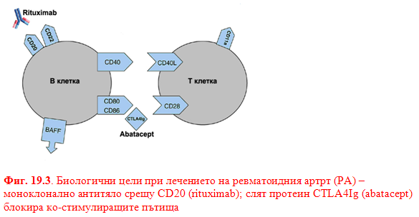
In vitro проучванията и животинските модели показват, че абатацепт модулира отговора на T лимфоцит-зависимите антитела и възпалението. In vitro, абатацепт отслабва активирането на човешките T лимфоцити, изразяващо се чрез намаляване на пролиферацията и образуването на цитокини. Абатацепт понижава антиген специфичния TNFα, интерферон-γ и образуването на интерлевкин -2 от T лимфоцитите. При РА се прилага самостоятелно или в комбинация с БМАРЛ, но да се избягва съвместно с anakinra или TNF-антагонисти поради риск от сериозни инфекции. Ефективен още при псориазис и органна трансплантация.
▼Аnakinra (Kineret®) Човешки IL–1 рецепторен антагонист, получен от Escherichia coli чрез рекомбинантна ДНК технология. Анакинра неутрализира биологичната активност на основен про-инфламаторен цитокин, медииращ множество клетъчни отговори, включително отговорни за синовиалното възпаление. Предназначен за лечение на РА в комбинация с метотрексат, при пациенти с неадекватен отговор само към метотрексат.
▼Rituximab се свързва специфично с трансмембранен антиген, CD20, локализиран върху В лимфоцити. Антигенът се експресира върху > 95 % от всички В-клетки при нехочкинови лимфоми (НХЛ) и препаратът е ефективен при лимфом. Доказано е, че свързването на ритуксимаб с CD 20 антигена върху В лимфоцитите индуцира клетъчна смърт чрез апоптоза - броят на периферните В-клетки спада под нормата след първата доза (1 g в две инфузии през 14 дни). При лечение на РА е показан в комбинация с метотрексат на възрастни пациенти с тежък активен ревматоиден артрит, които са имали неадекватно повлияване или непоносимост към други модифициращи болестта антиревматични лекарства, включително лечение с един или повече инхибитори на TNF.
▼Други имуномодулатори и цитотоксични средства, използвани при лечение на РА, са azathioprine, cyclophosphamide, cyclosporine А. Тези средства са по-рядко прилагани, поради НЛР. Циклоспоринът е токсичен за бъбреците, предизвиква АХ. Прилага се заедно с метотрекат. Азатиопринът е пуринов антагонист, показан при резистентни форми на РА, при извън ставни форми. Ограничена е употребата на Penicillamine (токсичност), благоприятното повлияване на РА не засяга рентгенографската прогресия на заболяването.

Сурчева, Сл. В кн.: Фармакология (учебник за студенти по хуманна медицина). Под ред. на Ив. Ламбев и Н. Бояджиева. Медициско издателство „Арсо”, София, 2009, 213–217.

